风力机桨距角传感器故障诊断研究

摘要：本文根据风力机机械结构特点，提出一种检测桨距角传感器偏移故障的诊断方法。该方法将桨距角的变化与风力机塔受力产生的微小位移建立对应关系，由位移的变化诊断出故障是否产生。针对传感器噪声强的问题，使用基于多新息理论的卡尔曼算法，提高了卡尔曼的估计精度和算法的收敛速度。仿真结果表明，基于多新息卡尔曼的故障诊断方法，能够快速判断出故障的发生，并估算角度偏移量，精度和收敛速度优于普通卡尔曼算法。
关键词：风力机，传感器，多新息卡尔曼滤波
Research on Fault Diagnosis of Pitch Sensor Bias for Wind Turbine

Abstract: This paper presents a fault diagnosis method for detecting pitch sensor bias according to the mechanical structure characteristics of wind turbine. The method establishes correspondences between the change of pitch angle and the minute displacement which produced by the force acting on tower of wind turbine. It is based on the change of displacement to diagnosis whether the fault occurs. With regard to the large noise of sensors, we adopt multi-innovation kalman filter to enhance the estimation accuracy and convergence speed. The simulation results show that the multi-innovation kalman filter based method can diagnosis the fault effectively and it is better than common kalman filter.
Key words: wind turbine, sensor, multi-innovation kalman filter

0 引言
风力发电在电力生产中越来越重要^{[1]}。由于风电场多建立在沙漠、海上等环境恶劣的地区^{[2]}，风力机易发生故障且得不到及时维修，现代风力机多采用容错控制方法维持系统运行，而故障诊断是其前提和必要条件^{[3]}。变桨距系统是风力发电系统中重要的一部分，若其发生故障，直接影响风力机运行在额定风速以上所产生电能质量。
风力机故障诊断有多种方法，文献[4]中，针对发电机转子偏心故障，监测风力发电机的功率输出，采用小波分析对输出功率数据进行处理，提取出故障特征，完成对转子偏心故障的诊断。但是，小波分析需要离线计算，限制了该方法的广泛应用。文献[5]中，针对风力机控制系统中定子转子电流反馈传感器故障、速度传感器故障和恒定增益输出故障等，通过选择故障特征向量，收集训练样本，训练神经网络，从而实现采用神经网络算法对故障进行有效诊断。但是，神经网络算法缺少证据以解释其推理过程及决策。有些风力机故障会直接影响系统参数，通过建立线性模型，将故障信息反映到参数的变化上，因此可以使用系统辨识^{[6]}的方法，通过辨识参数的变化来实现对产生的故障的检测诊断。
当风速超过额定值时,风力机桨距系统通过调整桨距角的大小来改变叶片位置，以确保功率的恒定^{[7]}。若桨距角传感器输出发生偏移故障，影响桨距系统工作。在有效风速的作用下，风力机的塔受到一个推力，推力的大小与推力系数相关，推力系数的值依赖于桨距角和叶尖速比，所以桨距角的值会对塔的推力产生影响。在该推力作用下风力机的塔顶会离开平衡位置，产生一个微小位移^{[8]}。因此，桨距角的变化与塔受力产生的微小位移能够形成对应关系。当桨距角传感器输出发生偏移时，塔位移相应的发生变化，所以位移的变化可以反映故障的发生。
多新息方法是将标量单新息加以推广，变为新息向量^{[9-11]}。基于多新息技术的算法，能够进一步改善估计值的精度和收敛速度^{[12]}。针对传感器噪声大的问题，采用多新息卡尔曼滤波器对测量所得桨距角和塔的位移进行滤波估计，得出较为精确的估计值。由传感器返回的桨距角计算所得位移量与测量位移量比较产生残差，根据所产生残差是否为零来判断故障是否出现，出现故障时，残差非零，否则，残差为零。
1模型描述
1.1空气动力学模型
风力机通过桨叶将风能转换到转子侧，转子速度为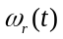。转子捕获的风能依赖于风速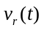，空气密度桨叶扫过的等效面积以及功率系数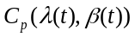，其中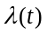是叶尖速比，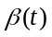是桨距角。叶片半径为，叶尖速比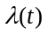和作用于转子上的气动转矩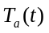为^{[13]}：
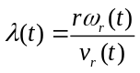 | (1)
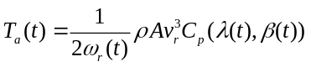 | (2)
1.2推力和塔模型
风力机在有效风速的作用下，其每个叶片上都会产生推力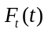^{[14]}：
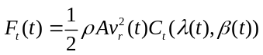 | (3)
其中，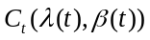为推力系数，其值由和决定。
分别作用在三个叶片上的推力经过转换可以得的作用于风力机塔上的合成推力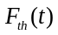，其计算公式为^{[8]}：
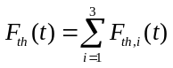 | (4)
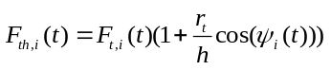 | (5)
其中，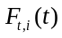是作用到叶片上的推力，是轮毂到叶片受力点的距离，为塔的高度，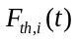是轮毂高度上从叶片转换到塔上的力，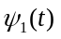、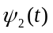、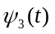分别为叶片的方位角，其示意图如图1：
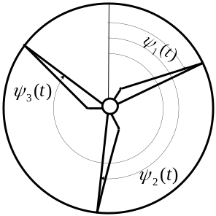

图1 叶片方位角示意图
塔顶在所受推力的作用下，离开平衡位置产生微小位移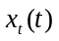，因此，塔的动态可以建模为一个弹簧阻尼系统，公式为^{[8]}：
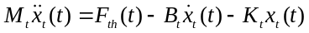 | (6)
其中，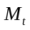是塔的顶部质量，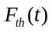是作用于塔上的推力，为塔的阻尼系数，而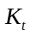为塔的扭转系数。塔模型示意图如图2。
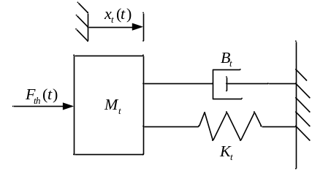
图2 塔模型

1.3 桨距系统及故障模型
桨距执行器系统的模型是二阶系统，桨距执行器的模型如下^{[15]}：
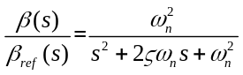 | (7)
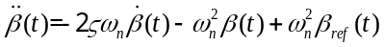 | (8)
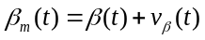 | (9)
其中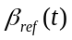是桨距角的参考值，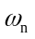是桨距模型的自然频率，是阻尼系数，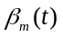为桨距角传感器返回值，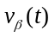为测量噪声。
作为输入，通过桨距系统输出桨距角，当桨距角传感器输出偏移时，其桨距执行器模型发生变化，同样的桨距角测量方程也发生变化，故障后的模型为：
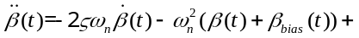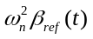 | (10)
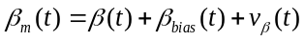 | (11)
其中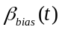是传感器输出偏移的角度。
2 故障诊断算法描述
2.1 故障诊断结构
图3所示为文本针对桨距角传感器输出偏移故障的诊断结构图。

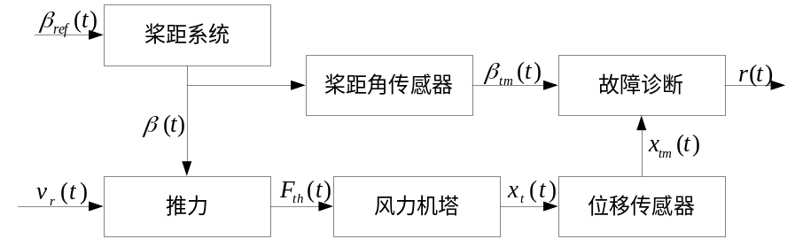

图3 故障诊断结构图

根据叶片推力公式(3)可知，风力机叶片所受推力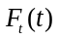大小与推力系数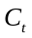有关，依赖于和值。由通过公式(4)、(5)可以推出作用于风力机塔的推力。塔的模型如前公式(6)，由此可推出在作用下，塔所产生的微小位移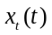。
桨距角发生变化会使得推力系数变化，从而影响到风力机塔上的推力，进而，塔的微小位移会发生变化。因此，桨距角传感器输出发生偏移故障时，可以通过塔的位移变化进行诊断。
为了保持功率恒定，在一定风速下，桨距系统工作以获得桨距角控制目标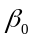。桨距角传感器输出发生偏移时，假设偏移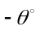，传感器输出值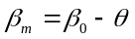。在桨距执行器的作用下，调整桨距角使传感器输出值重新回到，即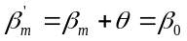。由于传感器输出有偏移故障，此时真实作用于系统中的桨距角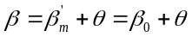。因此，在塔的推力作用下，实际测量位移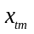与通过计算所得的位移值不同，即二者比较所得残差非零，可判断故障的发生。
传感器返回的值会被大量噪声污染，由故障所引起的塔的位移偏差较为微小，噪声过大会直接淹没偏差值，从而无法判断故障的发生。采用多新息卡尔曼滤波器对传感器测量所得量进行滤波估计，得出最优状态估计值，以实现对故障的准确判断。
2.2 多新息卡尔曼滤波器
卡尔曼滤波器是一种对系统状态进行最优估计的递推算法^{[16]}。卡尔曼滤波器完成对系统状态的最优估计分为两步：第一步，根据上一时刻的估计量预测当前时刻的系统状态；第二步，结合当前观测量，对预测量进行修正，完成最优估计，之后进入下一循环。
新息是能够改善参数估计精度或者状态估计精度的有用信息^{[17]}。单新息辨识方法即对于系统：
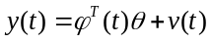 | (12)
估计参数，其一般辨识算法形式为：
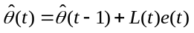 | (13)
其中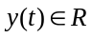为输出，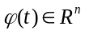是包含输出输入数据的信息向量，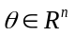是将被辨识的参数向量，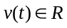是随机噪声，且其噪声均值为零，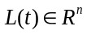是增益，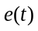是标量新息，即称为单新息，其计算形式为：
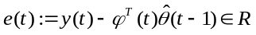
将单新息加以推广便可得到多新息算法，即将标量新息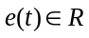扩展成为新息向量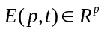。扩展得到的新息向量，即多新息为：
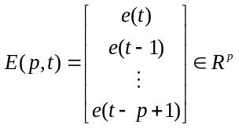
表示其新息长度。
定义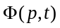、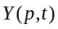分别为信息矩阵和堆积输出向量，即：
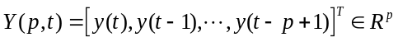
则新息向量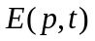即可表示为：
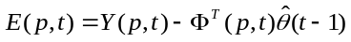
对于如下随机状态空间模型：
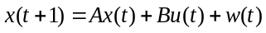 | (14)
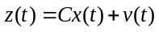 | (15)
其中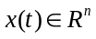为状态量，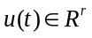为输入量，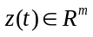为观测量，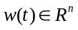和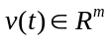分别为均值为零的过程噪声和观测噪声，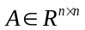，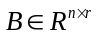，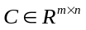为系统参数矩阵，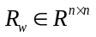，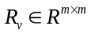分别为过程噪声协方差和观测噪声协方差。
卡尔曼新息滤波器如下：
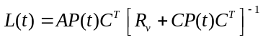 | (16)
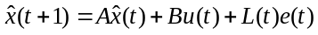 | (17)
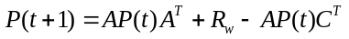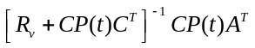 | (18)
其中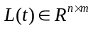为增益矩阵，新息为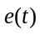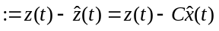，将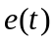扩展为新息矩阵为
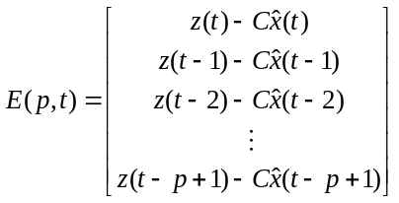
于是，根据新息扩展而来的多新息矩阵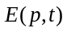，得到多新息卡尔曼新息滤波器：
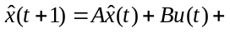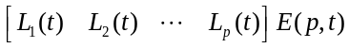 | (19)
即得：
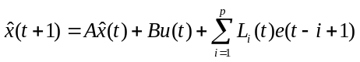 | (20)
其中，增益矩阵取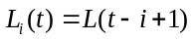。
2.3 状态方程和观测方程的选择
采用多新息卡尔曼滤波算法对被噪声干扰的测量位移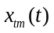进行滤波估计，基于观测值求得其状态的最优估计值。由于在推力作用下，风力机塔偏离平衡位置的运动不是匀速的，为了将位移进行离散线性化，现取采样周期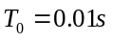，假设在一个采样周期内风力机塔所产生位移的运动为匀速运动，表示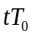时刻的位移，则由运动学公式得：
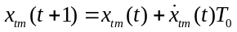 | (21)
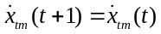 | (22)
选取塔的位移和速度为状态量，则时刻系统的状态为：
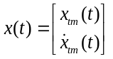
于是有状态方程：
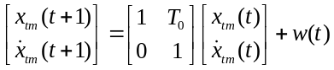 | (23)
观测方程为：
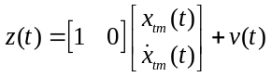 | (24)
对于桨距角传感器输出测量值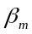同样会被大量噪声污染，所以同样采用多新息卡尔曼滤波对该输出值进行滤波估计。根据公式(8)可知，由于角度的变化为非线性，为了使其线性化，取采样周期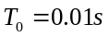，设定在一个采样周期内角度的变化相同，则可得到与塔位移相似的状态方程。所以，两者的状态方程和观测方程为：

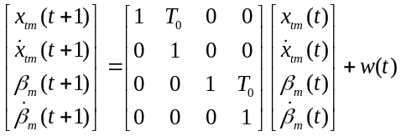
(25)
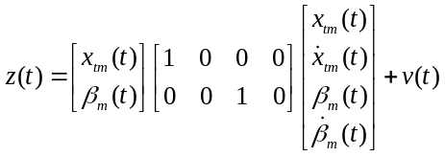 (26)

状态空间模型为：
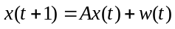 | (27)
 | (28)
其中，参数矩阵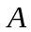、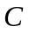分别为：
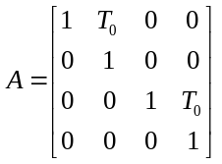、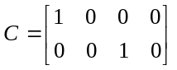。
多新息卡尔曼滤波的过程如下：已知时刻的状态最优估计值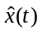和状态协方差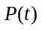，计算得到增益矩阵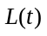，新息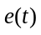，选择多新息的新息长度，将新息扩展为多新息矩阵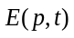，通过计算得出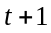时刻的状态最优估计值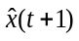，至此已经完成一次最优估计求解，然后更新时刻的状态协方差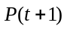，递推算法进入下一次的循环中，实现下一时刻的最优估计。
 | (29)
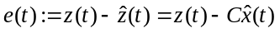 | (30)
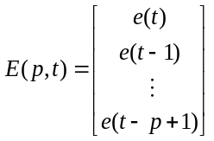 | (31)
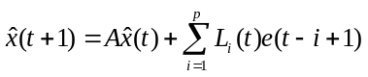 | (32)
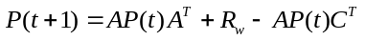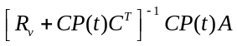 | (33)
3 仿真结果
本文基于风力机模型对桨距角传感器输出偏移故障诊断进行仿真，图4到图6所示，分别为塔的位移观测值、采用卡尔曼滤波和多新息卡尔曼滤波处理后的波形。对比可知，多新息卡尔曼滤波能够得到更为精确的滤波估计值。
多新息卡尔曼引入新息长度不仅能够改善估计值的精度，而且能够加快收敛速度。但是过大的会增加算法的计算量，为了选择合适的，对不同值单独进行仿真实验，结果如图7所示，可得选择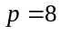得到较为理想效果。
设定风速为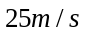时，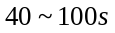间传感器出现输出偏移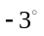，如图8，可以明显看出塔的位移量的发生变化。设定传感器输出偏移-5度，风速范围为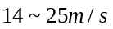，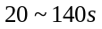间每隔十秒增大一个风速值，如图9中位移量所示，传感器输出偏移角度相同，但风速不同，塔的位移偏差大小不同。
图10所示为设定风速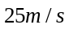，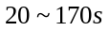间每隔十秒传感器输出偏移变化，偏移角度从左到右，从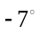逐渐变化到。图中可知位移偏差跟随偏移角度变化而变化。
由图9和图10可看出，风速的大小和传感器输出偏移角度的大小均会对塔的位移偏差产生影响。针对风速，传感器输出偏移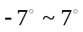，进行多次仿真记录不同的位移偏差值，所绘制风速-偏移角度-位移偏差图表如图11。

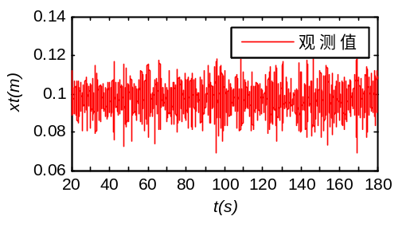
图4 位移观测值

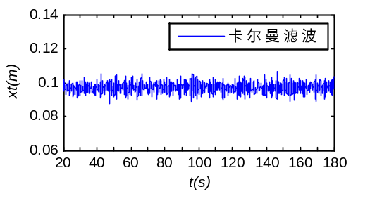
图5 卡尔曼滤波后位移

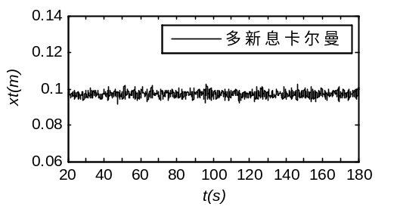
图6 多新息卡尔曼滤波后位移

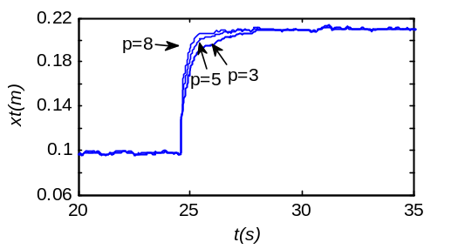
图7 选择新息长度
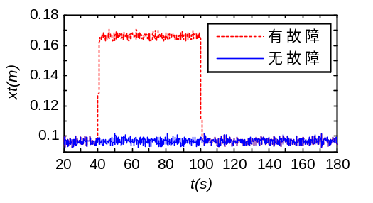
图8 发生故障后波形对比

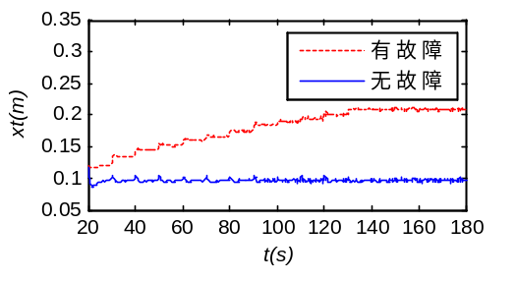
图9 输出偏移-5度时不同风速下的位移

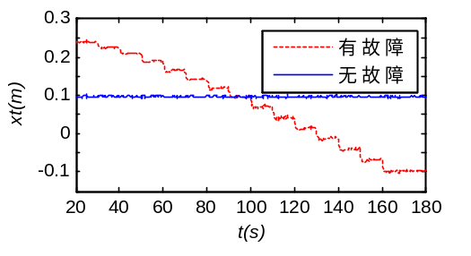
图10 风速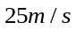不同偏移角度下的位移

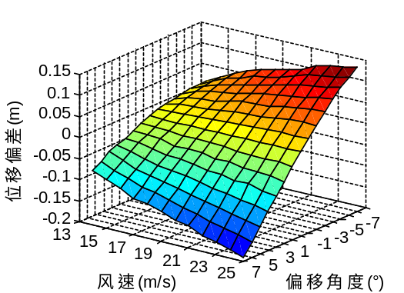

图11 风速-偏移角度-位移偏差图表

4 总结
本文针对风力机桨距角传感器输出偏移故障，建立桨距角的变化与风力机塔微小位移的对应关系。采用多新息卡尔曼滤波算法对所测量的塔位移进行滤波估计，得到较为精确的位移状态量，与计算所得位移量比较，判断故障的发生与否。记录不同风速，不同桨距角传感器输出角度偏移时风力机塔的位移偏差量，绘制出风速-偏移角度-位移偏差图表，通过风速以及位移偏差量可以估计传感器角度偏移值。仿真验证了该方法的有效性。

参考文献
[1] Global Wind Energy Council. Global wind report-annual market update 2011. Brussels Belgium: Global Wind Energy Council, 2012.
[2]傅质馨,袁越. 海上风电机组状态监控技术研究现状与展望[J].电力系统自动化, 2012, 36(1): 121-129.
[3] Li SB, Sauter D, Aubrun C. Stability guaranteed active fault-tolerant control of networked control systems. Journal of Control Science and Engineering. 2008; 5: 22-31.
[4] Watson S J, Xiang B J, Yang W, et al. Condition monitoring of the power output of wind turbine generators using wavelets [J]. Energy Conversion, IEEE Transactions on, 2010, 25(3): 715-721.
[5] Guolian H, Pan J, Zhentao W, et al. Research on fault diagnosis of wind turbine control system based on Artificial Neural Network[C]//Intelligent Control and Automation (WCICA), 2010 8th World Congress on. IEEE, 2010: 4875-4879.
[6] 丁锋,谢新民,方崇智.时变系统辨识的多新息方法[J].自动化学报,1996,22(1):85-91.
[7] Munteanu I, Bratcu A I, Cutululis N A, et al. Optimal control of wind energy systems: towards a global approach[M]. Springer, 2008:18-19.
[8] Esbensen T, Sloth C. Fault Diagnosis and Fault-Tolerant Control of Wind Turbines. Aalborg University, 2009; 17-19.
[9] Ding F. Several multi-innovation identification methods [J]. Digital Signal Processing, 2010,20(4):1027-1039.
[10] Ding F, Liu X P, Liu G. Multi-innovation least squares identification for system modeling [J]. IEEE Transactions on Systems, Man, and Cybernetics, Part B: Cybernetics, 2010, 40(3): 767-778.
[11] Han L L, Ding F. Multi-innovation stochastic gradient algorithms for multi-input multi-output systems [J]. Digital Signal Processing, 2009, 19(4):545-554
[12] Ding F, Chen T. Performance analysis of multi-innovation gradient type identification methods [J]. Automatica, 2007, 43(1):1-14
[13] Mohammadpour J, Scherer C W. (eds). Control of linear parameter varying systems with applications[M]. Springer, 2012: 308-311.
[14] Bianchi F D, De Battista H, Mantz R J. Wind Turbine Control Systems: Principle, Modeling and Gain Scheduling Design[M]. London: Springer, 2007:18-19
[15] Odgaard P F, Johnson K E. Wind turbine fault detection and fault tolerant control-an enhanced benchmark challenge[C]. American Control Conference (ACC), 2013. IEEE, 2013: 4447-4452.
[16] Welch G, Bishop G. An introduction to the Kalman filter[J]. 1995.
[17] 丁锋. 系统辨识(6): 多新息辨识理论与方法[J]. 南京信息工程大学学报: 自然科学版,2012,4(1):1-28

